Información sobre el servicio
      - El término dependiente significa cualquiera de las siguientes personas que para el año natural en que comience el año contributivo hubiera recibido del contribuyente más de la mitad del sustento.
Clasificación del contribuyente
- Individuos
Procedimientos y documentos referentes al servicio
- El término aplica para cualquiera de los siguientes casos:
  - una persona que al cierre del año natural en que comience el año contributivo del contribuyente no haya cumplido 21 años de edad;
  - el padre o la madre del contribuyente;
  - una persona que tenga 65 años o más de edad;
  - una persona que haya cumplido 21 años de edad o más y sea ciega o incapaz de proveerse su propio sustento debido a estar mental o físicamente incapacitada; o
  - un estudiante universitario que al cierre del año natural en que comience el año contributivo no haya cumplido 26 años de edad, siempre que haya cursado por lo menos un semestre escolar de estudios como estudiante regular en una institución universitaria o técnico-profesional postsecundaria reconocida como tal por las autoridades educativas de Puerto Rico o por las del país correspondiente, hasta que obtenga el grado.
- Exclusiones a la definición de dependientes: Las siguientes personas no cualifican como dependientes:
  - una persona que tiene obligación de rendir una planilla conjunta con su cónyuge; y
  - un extranjero no residente de Puerto Rico.
- Concesión de la exención por dependientes:
  - Por cada dependiente se concederá para cada año contributivo del contribuyente una exención de $2,500.
  - En el caso de casado que rinde separado, la exención por cada dependiente será de $1,250. Dicha exención no podrá ser cedida por un cónyuge al otro.
- Dependientes que devenguen ingresos:
  - Para poder reclamar un dependiente, el ingreso bruto de dicho dependiente, para el año natural en que comience el año contributivo del contribuyente, debe ser menor de $2,500.
  - Sin embargo, si el dependiente es hijo del contribuyente y es estudiante regular, éste puede devengar un ingreso bruto de hasta $7,500, sin que el contribuyente pierda el derecho a reclamarlo.
- Dependientes que sean hijos de padres divorciados o separados:
  - La exención por dependiente la reclamará el padre que tenga la custodia del hijo. Sin embargo, el padre que tiene la custodia puede ceder la exención por dependientes al otro padre que no tiene la custodia de los menores, si lo hace por escrito mediante el Anejo CH Individuo - Cesión de Reclamación de Exención por Hijo(s) de Padres Divorciados o Separados. El padre a quien se le cedió el derecho a reclamar la exención por dependientes deberá acompañar el Anejo CH Individuo con la planilla.
- Custodia compartida:
  - No obstante, en el caso de padres separados, divorciados o que no tienen derecho a rendir como casados, y que tienen derecho a la custodia compartida de un hijo menor de ambos, la exención por dependiente será dividida a la mitad entre ambos padres. Para que cada padre pueda reclamar la mitad de la exención, deberán ennegrecer el óvalo en la columna de Custodia Compartida. Sin embargo, uno solo de los padres podrá reclamar la totalidad de la exención si el otro padre le cede la mitad de la exención por escrito mediante el Anejo CH Individuo, el cual deberá acompañar con la planilla.

Códigos de parentesco para propósito de la planilla
H | Hijos, Hijastros/as, Hijos adoptivos
P | Madre, Padre, Padrastro, Madrastra, Suegra o Suegro
E | Bisabuelo/a, Abuelo/a, Hermano/a, Tía/o, Sobrina/o, Biznieta/o, Nieta/a Cuñada/o, Yerno o Nuera
E | Padrino, Madrina, Hijo de crianza, Novio/a

- Cuando sea aplicable utilizar el Anejo CH, el mismo deberá ser completado para cada año contributivo en que se ceda la exención por dependientes que sean hijos de padres divorciados o separados.
- Esta exención se reclama en el Anejo A1 Individuo y Encasillado 2, línea 9 de la Planilla.

Enc. 2, Línea 9
Categorías de dependientes
(N) –No universitarios (U) –Estudiantes universitarios
(I) –Incapacitados, ciegos, o de 65 años o más

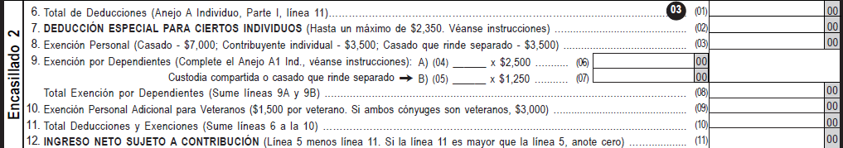

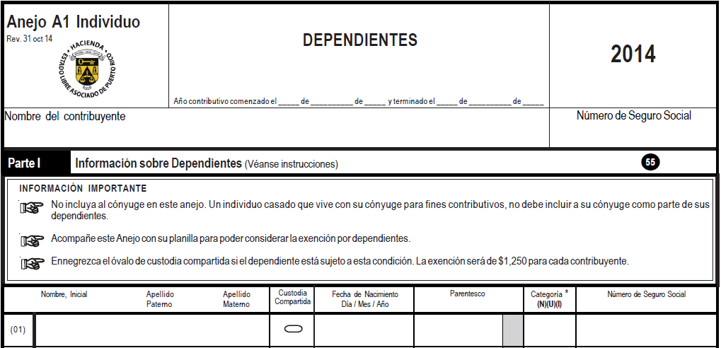

Código, reglamentos o leyes aplicables
- Código de Rentas Internas para un Nuevo Puerto Rico
- Sección 1033.18 (b)
Sellos de Rentas Internas y métodos de pago
- No aplica.
Ubicación y horario de servicio
- Lugar: Sistema de Servicio y Atención al Contribuyente “Hacienda Responde”

- Horario: Lunes a Viernes
8:00 am-4:30 pm

- Teléfono: (787) 620-2323
(787) 721-2020
(787) 722-0216

- Fax: (787) 522-5055 / 5056

- Directorio de Colecturía
- Directorio de Distritos de Cobro
- Directorio de Centros de Servicio
- Contacto del Procurador del Contribuyente
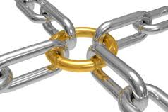 | Enlaces relacionados
- Anejo A1 Individuo-Dependientes
- Anejo CH Cesión de Reclamación de Exención por Hijo(s) de Padres Divorciados o Separados
- Portal del Departamento de Hacienda
Preguntas frecuentes
- Al momento de esta revisión no existen preguntas referentes al tema.

